THÔNG TIN TRỌNG TÀI VIÊN
NGÔ KHẮC LỄ |  | 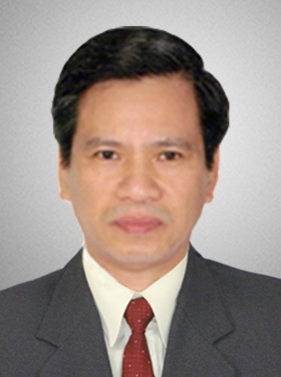
 | Năm sinh: 1954
 | Nghề nghiệp: Chuyên gia tư vấn Hiệp hội Doanh nghiệp dịch vụ Logistics Việt Nam
 | Email: ngokhacle@gmail.com
 | Lĩnh vực hoạt động: Hàng hải
 | Ngôn ngữ: Tiếng Anh

Học vấn
 | Cử nhân Nghiệp vụ ngoại thương, Đại học Ngoại thương
 | Cử nhân Luật Kinh tế, Đại học Mở
Kinh nghiệm
1980 – nay | Chuyên viên, Công ty Cổ phần vận tải và thuê tàu (Vietfracht)
1984 – 1990 | Thực tập sinh về hàng hải, thương mại, Luân Đôn
1990 – 1993 | Đại diện thường trú hàng hải và thương mại, Đoàn đại diện các Tổng công ty xuất nhập khẩu Việt Nam tại Singapore
2005 | Chuyên gia trưởng, Dự án tư vấn của Nhật Bản về “Khảo sát Hệ thống pháp luật về hàng hải cho Dự án cải tiến hệ thống quản lý cảng biển Việt Nam” và “Tham gia của doanh nghiệp tư nhân vào Dự án cải tiến hệ thống quản lý cảng biển Việt Nam”
2007 | Tham luận về quản lý rủi ro và chi phí, Fifth Secure Trade in the APEC Region (STAR V), Diễn đàn Hợp tác Kinh tế Châu Á - Thái Bình Dương (APEC) tại Sydney (Úc)
2008 | Tham luận về chuỗi cung ứng, Sixth Secure Trade in the APEC Region (STAR VI) Diễn đàn Hợp tác Kinh tế Châu Á - Thái Bình Dương (APEC) tại Lima (Peru)
Chức vụ
2012 – nay | - Trọng tài viên, VIAC
Bằng cấp/chứng chỉ
 | - Cử nhân Nghiệp vụ ngoại thương, Đại học Ngoại thương
 | - Cử nhân Luật Kinh tế, Đại học Mở
 | - Tham gia sửa Bộ luật hàng hải Việt Nam (2005) và Bộ luật hàng hải Việt Nam (sửa đổi) năm 2015

